TIÊU CHUẨN NGÀNH
22 TCN 284-02
SƠN TÍN HIỆU GIAO THÔNG - SƠN VẠCH ĐƯỜNG HỆ NƯỚC - YÊU CẦU KỸ THUẬT - PHƯƠNG PHÁP THỬ
1. QUY ĐỊNH CHUNG
1.1. Phạm vi và đối tượng áp dụng
Tiêu chuẩn này quy định các yêu cầu kỹ thuật, phương pháp thử đối với vật liệu sơn vạch đường hệ nước sản xuất trong nước hoặc nhập ngoại dùng trên mặt đường bê tông nhựa và bê tông xi măng bằng phương pháp phun (có thể là phun khí hoặc phun chân không), bằng chổi quét hoặc rulo (đối với sơn khô chậm) mà tất cả các loại sơn này đều có khả năng lưu giữ hạt thủy tinh.
1.2. Tiêu chuẩn tham khảo
Tiêu chuẩn này được biên soạn trên cơ sở tham khảo tiêu chuẩn AS 4049.1 – 1992 “Panits and materials – Road marking marterials. Part 3” và JIS K5665 – 1990 “Traffic paint”.
1.3. Thuật ngữ chủ yếu sử dụng trong tiêu chuẩn
1.3.1. Nhựa láng cấp 3 – Bề mặt nhựa được xây dựng từ cốt liệu có kích thước trung bình tối thiểu là 7,5 ÷ 10 mm.
1.3.2. Độ phát sáng – Tỉ lệ phát sáng của bề mặt phản xạ theo một hướng cho trước so với bề mặt khuyếch tán ánh sáng trắng lý tưởng khi được nhìn ở cùng một hướng và được chiếu sáng từ cùng một nguồn phát sáng, giá trị này được tính theo tỉ lệ phần trăm (%).
1.3.3. Sự phản quang - Là thuộc tính của một vài vật liệu như hạt thủy tinh có khả năng phản xạ ánh sáng tới theo phương gần với phương chiếu của nguồn sáng.
2. YÊU CẦU KỸ THUẬT CỦA VẬT LIỆU SƠN VẠCH ĐƯỜNG HỆ NƯỚC
2.1. Phân loại
Sơn khô nhanh – Sơn vạch đường có thời gian khô không quá 5 phút
Sơn khô chậm – Sơn vạch đường có thời gian khô trong khoảng 5 ÷ 15 phút
2.2. Thành phần
Thành phần chính của sơn bao gồm: bột màu, chất độn, nước, dung môi, nhựa tạo màng và các phụ gia.
2.3. Yêu cầu kỹ thuật
2.3.1. Độ ổn định - Sơn được thử nghiệm lần đầu sau khi xuất kho phải không tạo màng, không tạo vón cục, gel và những hạt thô khi quan sát bằng mắt thường. Trong vòng 4 tuần từ thời điểm sản xuất, độ lắng của sơn không được nhỏ hơn 8 (xác định theo AS 1580.211.1).
2.3.2. Độ mịn - Thực hiện quy trình rửa sơn bằng nước ở mục 3.2 qua sàng với đường kính lỗ sàng 300$\text{μm}$ (xác định theo AS 1152). Lượng sơn lưu giữ lại trên mặt sàng không vượt quá 0,1%.
2.3.3. Độ nhớt - Khi sử dụng, sơn lỏng có độ nhớt không vượt quá + 5% so với yêu cầu kỹ thuật của nhà sản xuất.
Ghi chú: Yêu cầu này đảm bảo tính năng của sơn để bơm và phun, cũng như hướng dẫn sản xuất sơn khi thi công bằng phương pháp phun.
2.3.4. Thời gian khô - Thực hiện thử nghiệm theo AS 1580.401.8 trong phòng thí nghiệm theo điều kiện mô tả ở bảng 1, sơn được phân theo dạng khô nhanh hay khô chậm dựa trên thời gian khô được đề cập chi tiết ở bảng 2.
Bảng 1
Điều kiện thử nghiệm
Loại | Nhiệt độ, ºC | Độ ẩm tương đối, ºC | Vận tốc phun, m/s
A | 24 ± 2 | 50 ± 10 | 2,2 ± 0,2
B | 15 ± 2 | 70 ± 10 | 0
Bảng 2
Thời gian khô (phút)
Loại | Điều kiện thử nghiệm
Loại | Loại A | Loại B
Khô nhanh | ≤ 5 | ≤ 40
Khô chậm | > 5 và ≤ 15 | > 50 và ≤ 60
2.3.5. Màu sắc - Màng sơn trên tấm thử nghiệm sau khi gia công và làm khô theo mục 3.1 đem thử nghiệm màu theo TCVN 2102-1993 hoặc AS 1580.601.1. màu sơn nhận được phải thỏa mãn các yêu cầu (dựa trên hệ màu chuẩn của AS 2700S). Cụ thể:
(c) Màu trắng – Tương đương Y35 – theo phân loại của AS2700S hoặc tương đương hay trắng hơn màu trắng của oxit titan sử dụng làm sơn vạch đường.
(d) Màu vàng Màu vàng thư (hoặc tương đương với Y12 hoặc Y14 – theo phân loại của AS2700S), hoặc tất cả các màu trung gian giữa các màu trên.
(e) Màu đen – Không nhạt hơn B64.
2.3.6. Độ phát sáng - Khi được đo theo mục 3.3 phương pháp 1, độ phát sáng của màng sơn không được nhỏ hơn 78% đối với sơn trắng và không được nhỏ hơn 58% đối với sơn vàng.
2.3.7. Độ bóng – Màng sơn trên tấm thử nghiệm sau khi làm khô đem đo độ bóng theo phương pháp TCVN 2101- 1993 bằng cách sử dụng đầu đo 20º, độ bóng sơn không được vượt quá 20 đơn vị độ bóng.
2.3.8. Độ uốn – Thi công sơn trên tấm nền kim loại với độ dày màng sơn khô là 50 ± 5$\text{μm}$, đo độ uốn theo TCVN 2099- 1993 bằng dụng cụ đo độ uốn loại 1, đường kính trục 12 mm, màng sơn không xuất hiện các dấu hiệu bong tróc hoặc đứt gãy.
2.3.9. Độ bám dính - Sau khi thử nghiệm theo TCVN 2097 – 1993 độ bám dính của sơn trắng và sơn vàng xác định theo tỉ lệ các ô nguyên vẹn không bị bong bóc không được nhỏ hơn 90% và 80% tương ứng.
2.3.10. Độ bền rửa trôi - Khi sơn được thử nghiệm theo mục 3.4, thời gian màng sơn giữ được độ bền khi bị nước phá hủy không được dưới 30 phút, khi thử nghiệm theo điều kiện loại A và không được dưới 120 phút theo điều kiện thử nghiệm loại B.
2.3.11. Độ chống loang màu - Đánh giá theo mục 3.5, yếu tố phát sáng của sơn thi công trên mặt nhựa đường không được giảm quá 3 đơn vị so với giá trị đo được khi thi công sơn trên mặt băng dính trong.
2.3.12. Độ bền va chạm - Đánh giá theo mục 3.6, bề mặt nền kim loại không bị lộ dưới tác động của 2,25 kg vụn – thép.
2.3.13. Độ chịu dầu - Thử nghiệm như mô tả ở mục 3.7. Sau 3 giờ phục hồi màng sơn không xuất hiện các dấu hiệu phồng rộp, giá trị độ phát sáng không giảm quá 3 đơn vị so với giá trị phần trăm đo được ở phần 2.3.6.
2.3.14. Độ chịu muối - Thử nghiệm như mô tả ở mục 3.8. Sau 3 giờ phục hồi màng sơn không xuất hiện các dấu hiệu phồng rộp, giá trị độ phát sáng không giảm quá 3 đơn vị so với giá trị phần trăm đo được ở phần 2.3.6.
2.3.15. Độ chịu kiềm - Thử nghiệm như mô tả ở mục 3.9. Sau 3 giờ phục hồi màng sơn, không xuất hiện các dấu hiệu phồng rộp, giá trị độ phát sáng không giảm quá 3 đơn vị so với giá trị phần trăm đo được ở phần 2.3.6.
2.3.16. Độ bền khí quyển – Tạo mẫu sơn trên tấm nền kim loại, sau đó cho thử nghiệm khí hậu nhân tạo trong 500 giờ theo BS 3900, màng sơn không xuất hiện các dấu hiệu phồng rộp, đứt gãy hay rạn nứt, giá trị độ phát sáng không nhỏ hơn 75% đối với sơn trắng và 55% đối với sơn vàng.
2.3.17. Độ mài mòn – Khối lượng hao hụt mài mòn sau 100 vòng mài không vượt quá 500mg theo JISK5665
2.3.18. Thử nghiệm tại hiện trường (hoặc phương pháp so sánh tương đương).
2.3.18.1. Các yêu cầu chung – Các vạch đường thử nghiệm được thi công theo hướng dẫn ở mục 3.11, trên một con đường nhỏ cho 1.500.000 chiếc xe qua lại liên tục trong một thời gian từ 3 – 9 tháng.
2.3.18.2. Độ mài mòn – Được đánh giá theo hướng dẫn ở mục 3.11 sau khi cho 2.000.000 xe cộ đi qua vạch đường thử nghiệm, chỉ số mài mòn không được vượt quá 35 và có bậc đánh giá lớn hơn 4 theo ảnh chuẩn tương ứng.
2.3.18.3. Độ phản quang - Được thử nghiệm theo hướng dẫn ở mục 3.11, 1 giờ sau khi thi công vạch sơn có phủ hạt thủy tinh, giá trị độ phản quang đo được (mục 3.10) không được nhỏ hơn 220 med.lx…m⁻².
2.3.18.4. Độ phát sáng – Được thử nghiệm theo hướng dẫn ở mục 3.3 – phương pháp 2, độ phát sáng của vạch sơn không chứa hạt sau khi cho 2.000.000 xe cộ đi qua trên bề mặt đường nhựa hay cho 1.000.000 xe cộ đi qua trên bề mặt đường láng nhựa không được nhỏ hơn 45%.
3. PHƯƠNG PHÁP THỬ SƠN VẠCH ĐƯỜNG HỆ NƯỚC
3.1. Gia công mẫu thử nghiệm
3.1.1. Phạm vi áp dụng
Quy trình chuẩn bị tấm mẫu vật liệu thử nghiệm để sử dụng đánh giá các tính năng sơn vạch đường hệ nước.
3.1.2. Vật liệu, kích thước
Tấm nền thử nghiệm phải làm từ kim loại hoặc thủy tinh, bằng phẳng, không bị biến dạng, không có vết gợn hoặc vết nứt.
Tấm kim loại có dạng hình chữ nhật với kích thước 150mm x 100mm chiều dày không nhỏ hơn 1mm, tấm kim loại trước khi tạo mẫu phải được xử lý sơ bộ (theo AS 1580.103.1).
Tấm nền thủy tinh có kích cỡ tối thiểu 150mm x 100mm x 5mm và được lau dung môi trước khi thi công mẫu sơn.
3.1.3. Tạo mẫu
Lấy mẫu theo hướng dẫn ở phụ lục 2, phủ sơn lên bề mặt tấm nền, màng sơn ướt sau khi thi công có độ dày 375 ± 35 $\text{μm}$ (đo bằng cách sử dụng một tấm đệm và một dao cạo). Cho phép màng sơn khô trong tối thiểu 4 giờ ở vị trí nằm ngang ở 25 ± 2ºC với độ ẩm tương đối 50 ± 5%, tránh ánh sáng mặt trời và bảo vệ tấm mẫu khỏi bám bụi.
3.1.4. Điều kiện thử nghiệm
Các thử nghiệm phải được thực hiện ở 25 ± 2ºC với độ ẩm tương đối 50 ± 5%
3.2. Xác định độ mịn
3.2.1. Phạm vi áp dụng
Phần này trình bày quy trình xác định độ mịn của sơn vạch đường hệ nước bằng phương pháp sàng
3.2.2. Nguyên lý
Cân một lượng cho trước của mẫu sơn sau khi đã được trộn kỹ, hòa tan với nước và đặt trên sàng có lỗ sàng là 300 $\text{μm}$. Sàng được rửa để các hạt mịn đi qua lỗ sàng trước khi khô. Sau khi khô, rung sàng và đem cân sàng cùng với vật liệu lưu giữ trên mặt sàng.
3.2.3. Thiết bị và vật liệu
3.2.3.1. Dung môi Axeton
3.2.3.2. Sàng thử nghiệm – Có đường kính 100 mm với kích thước lỗ 300 $\text{μm}$.
3.2.3.3. Cân đĩa – Có khả năng cân chính xác tới 0,01g
3.2.3.4. Cân phân tích – Có khả năng cân chính xác tới 0,001g
3.2.3.5. Cốc – Cốc dung tích 500 và 100ml
3.2.3.6. Hộp nén – Chứa nước với dung tích khoảng 500 ml.
3.2.3.7. Que khuấy
3.2.3.8. Bàn chải lông cứng
3.2.3.9. Lò nung – Điều nhiệt ở 105ºC.
3.2.3.10. Nước sạch
3.2.3.11. Giấy – Được đánh bóng màu đen.
3.2.4. Quy trình
(a) Rửa sạch sàng thử nghiệm bằng axeton. Làm khô và để nguội sàng, sau đó xác định khối lượng sàng chính xác đến 0,1mg bằng cân phân tích (M₁).
(b) Cân xấp xỉ 50g mẫu đã được trộn kỹ cho vào cốc đã cân bi. Xác định và ghi lại khối lượng của cốc (M₂).
(c) Thêm khoảng 25ml nước vào trong mẫu và khuấy đều. Chuyển mẫu sang cốc thử nghiệm 500ml. Rửa mẫu từ trên thành cốc bằng cách thêm nước, sau đổ tất cả nước rửa vào cốc 500ml. Thêm nước để thể tích mẫu đạt đến 300ml.
(d) Rót mẫu qua sàng. Cốc đựng mẫu phải được tráng kỹ bằng nước từ dung dịch mẫu đi qua sàng. Rửa sàng cho đến khi dung dịch trong.
(e) Làm khô sàng và phần vật liệu lưu giữ trên mặt sàng, sau đó cho vào lò điều nhiệt ở 105ºC, tốt nhất là để qua đêm. Ngay sau khi làm nguội rung nhẹ sàng trên một miếng giấy đen cho đến khi không còn hạt vật liệu đi qua.
(f) Cân khối lượng của sàng cùng với phần vật liệu còn lưu giữ lại trên cân phân tích và ghi lại kết quả.
3.2.5. Cách tính
Phần trăm (%) mẫu sơn lưu giữ lại trên sàng: 300$\text{μm}$ được tính như sau:
R₃₀₀ = $M_{3}\frac{−M_{1}}{M_{2}}$x 100
trong đó:
M₁ - khối lượng của sàng 300$\text{μm}$, g;
M₂ – Khối lượng của mẫu, g;
M₃ – Khối lượng của sàng 300m cùng với phần vật liệu bị lưu giữ, g.
3.2.6. Báo cáo kết quả
Phần trăm (%) vật liệu trên mặt sàng lấy chính xác đến 0,01%.
3.3. Xác định độ phát sáng
3.3.1. Phạm vi áp dụng
Phần này đưa ra phương pháp xác định độ phát sáng của sơn vạch đường hệ nước.
3.3.2. Nguyên lý
Phép đo độ phát sáng của mẫu sơn thử nghiệm được thực hiện nhờ sử dụng quang phổ kế hoặc máy đo màu tristimulus bằng cách so sánh với mẫu gạch lát trắng tiêu chuẩn có độ bóng thấp.
3.3.3. Dụng cụ và vật liệu
3.3.3.1. Gạch lát trắng tiêu chuẩn – Có giá trị CIE Y lớn hơn 75 và được chia độ ngược với độ khuyếch tán phản xạ toàn phần.
3.3.3.2. Tấm mẫu thử nghiệm – Theo mục 3.1.
3.3.3.3. Máy đo màu và quang phổ kế - Phù hợp sử dụng dưới các điều kiện sau:
(a) Ánh sáng được chiếu khuyếch tán và góc nhìn trong phạm vi 10º trực giao, hay tầm nhìn khuyếch tán với ánh sáng trong phạm vi 10º trực giao.
(b) Chất phát sáng D₆₅ hay chất phát sáng C.
(c) Tuân theo màu CIE với hàm Y₁₀ hay Y trong CIE 15,2 (theo AS 2700S)
3.3.4. Quy trình
3.3.4.1. Phương pháp 1 – Phương pháp phòng thí nghiệm. Trình tự tiến hành:
(a) Chuẩn bị tấm mẫu thử nghiệm theo hướng dẫn ở mục 3.1.
(b) Hiệu chỉnh dụng cụ, ngược với gạch lát trắng tiêu chuẩn.
(c) Đặt dụng cụ trên bề mặt thử nghiệm và đo giá trị Y. Các phép đo được lấy từ 5 vị trí khác nhau trên mẫu.
3.3.4.2. Phương pháp 2 – Phương pháp tại hiện trường. Trình tự tiến hành:
(a) Dùng 1 lít nước sạch và bàn chải sắt làm sạch khu vực sẽ kiểm tra tại hiện trường; thổi sạch bụi bẩn, sau đó phun 1 lít nước làm sạch và thổi khô bề mặt vạch sơn trước khi kiểm tra.
(b) Đo độ phát sáng giống như mục (b) và (c) của phương pháp 1.
3.3.5. Báo cáo kết quả.
Trung bình 5 giá trị đo được ở trên và biểu diễn nó dưới dạng phần trăm (%).
3.4. Đánh giá độ bền rửa trôi
3.4.1. Phạm vi áp dụng
Phần này trình bày phương pháp đánh giá độ bền rửa trôi do nước mưa của sơn vạch đường hệ nước.
3.4.2. Nguyên lý
Sơn được thi công trên tấm nền thử nghiệm. Nước chảy từ các lỗ trên đáy thùng lên màng sơn trong một khoảng thời gian xác định được sử dụng để mô phỏng tác động của nước mưa. Đo thời gian khô cho phép sơn chịu tác động của nước để đánh giá độ bền rửa trôi của màng sơn.
3.4.3. Thiết bị
3.4.3.1. Dụng cụ tạo màng sơn – Tạo khuôn màng sơn có độ rộng tối thiểu 50mm với độ dày khoảng 375 ± 25$\text{μm}$.
3.4.4.2. Dụng cụ tạo mưa – Là một thùng có chiều cao khoảng 190 mm với đường kính miệng khoảng 180mm và đường kính đáy 150mm. Trên đáy thùng khoan 33 lỗ có đường kính 3mm cách đều nhau tạo thành các đường tròn đồng tâm.(Cụ thể: 13 lỗ với đường kính 3mm trên 2 vòng tròn loại đường kính 100mm và 76mm; 7 lỗ trên vòng tròn đường kính 40mm). Một đĩa đường kính khoảng 125mm được cố định ở đáy thùng để làm nhẹ nhàng dòng nước chảy qua các lỗ.
3.4.4.3. Tấm mẫu thử nghiệm – Như mô tả ở mục 3.1.
3.4.4.4. Máy đo có vòng điều khiển – Có khả năng tạo ra màng sơn ướt có độ dày nằm trong khoảng 375 ± 25$\text{μm}$.
3.4.4.5. Đồng hồ - Chạy cơ hoặc chạy điện
3.4.4.6. Quạt – Quạt cố định quay liên tục có thể điều khiển được vận tốc.
3.4.4.7. Bộ phận tản khí – Hình 9.
3.4.4.8. Thiết bị đo gió – Có khả năng đo tốc độ gió trong khoảng 1,7 ÷ 2,5 m/s
3.4.4.9. Màn chắn gió – Ngăn gió trong quá trình thi công màng sơn
3.4.4. Điều kiện thử nghiệm
Thử nghiệm được thực hiện trong điều kiện loại A hoặc loại B nêu trong bảng 3
3.4.5. Quy trình
Thi công sơn lên tấm thử nghiệm tạo màng sơn ướt với độ dày trong khoảng 375 ± 25$\text{μm}$, để màng sơn khô hoàn toàn.
(a) Sử dụng nguồn nước sạch, ở nhiệt độ thường, chỉnh dòng chảy từ dụng cụ tạo mưa cho tốc độ chảy đạt được 4,0 ± 0,5lít/phút.
(b) Đặt tấm mẫu thử nghiệm với màng sơn khô dưới dòng nước chảy sao cho “mưa” rơi tập trung trên phần thử nghiệm vuông góc từ chiều cao 450mm.
(c) Sau 5 phút, nhấc tấm mẫu thử nghiệm ra khỏi dòng nước chảy và kiểm tra màng sơn. Sơn đạt được độ bền rửa trôi nếu màng sơn sau khi thử nghiệm không xuất hiện các dấu hiệu bong tróc. Hiện tượng phồng rộp có thể chấp nhận nếu vết phồng rộp giảm sau mỗi thử nghiệm và không làm phá hủy màng sơn.
3.4.5. Báo cáo kết quả
Thời gian cực đại tính theo phút mà màng sơn không bị nước phá hủy.
Bảng 3
Điều kiện thử nghiệm
Loại | Nhiệt độ (ºC) | Độ ẩm tương đối (%) | Tốc độ gió, không khí (m/s)
A | 24 ± 2 | 50 ± 10 | 2,2 ± 0,2
B | 15 ± 2 | 70 ± 10 | 0
3.5. Đánh giá độ chống loang màu
3.5.1. Phạm vi áp dụng
Phần này trình bày phương pháp đánh giá độ chống loang màu của sơn vạch đường hệ nước.
3.5.2. Nguyên lý
Sơn sử dụng trên mặt đường bitum được đánh giá khả năng thay đổi màu của màng sơn sau 72 giờ.
3.5.3. Dụng cụ và vật liệu
3.5.3.1. Bitum – Có đủ lượng để điền đầy khuôn kim loại (3.5.3.2) với độ dày tối thiểu 6mm.
3.5.3.2. Khuôn kim loại - Có kích thước 150mm x 200 x 6mm.
3.5.3.3. Băng dính – Trong suốt với độ rộng tối thiểu 50mm.
3.5.3.4. Bếp điện – Có khả năng giữ ở nhiệt độ ở 175 ± 10ºC.
3.5.3.5. Thước đo – Làm bằng thép với chiều dài tối thiểu 200mm.
3.5.4. Quy trình
(a) Chuyển bitum vào khuôn kim loại, dùng bếp điện đun nóng đến nhiệt độ 175 ± 10ºC. Khi bitum chảy hết, dùng thước thẳng gạt nhựa theo thành khuôn để được bề mặt nhẵn, mẫu có chiều dày đúng bằng chiều cao của khuôn. Để nguội và lưu ở nhiệt độ 23 ± 2ºC trong 24 giờ.
(b) Dùng áp lực mạnh dán chắc dải băng dính lên bề mặt tấm bitum song song và cách cạnh dài khoảng 25 mm.
(c) Sơn phủ mẫu thử lên tấm mẫu và dải băng dính.
(d) Làm khô màng sơn ở vị trí nằm ngang trong không khí ở 23 ± 2ºC và độ ẩm tương đối 50 ± 5% trong 72 giờ.
(e) Xác định độ phát sáng của màng sơn trên tấm bitum và trên dải băng dính.
3.5.5. Báo cáo kết quả
Kết quả là mức độ giảm độ phát sáng của màng sơn trên tấm bitum và trên dải băng dính tính theo giá trị phần trăm (%).
3.6. Đánh giá độ bền va chạm
3.6.1. Phạm vi áp dụng
Phần này trình bày phương pháp đánh giá độ bền va chạm của sơn vạch đường hệ nước.
3.6.2. Nguyên lý
Cho một khối lượng vụn thép va chạm trên màng sơn, quan sát mức độ phá hủy của màng.
3.6.3. Dụng cụ và vật liệu
3.6.3.1. Vụn thép nhọn – Có kích cỡ lọt qua lỗ sàng 1,18mm và bị lưu giữ trên sàng …. m (AS 1152), khối lượng vụn thép cần thiết cho thử nghiệm là 2,25kg.
3.6.3.2. Phễu – Có dung tích chứa đủ 2,25kg vụn thép với đường kính lỗ phễu 16 mm được gắn với cuống phễu qua một cái khóa. Cuống phễu có dạng ống tròn thẳng, dài 1,25m, đường kính trong 16mm (hình 8).
3.6.3.3. Giá đỡ - 1 giá đỡ dùng để đỡ phễu và chân phễu ở vị trí thẳng đứng và 1 giá đỡ dùng để giữ tấm thử nghiệm ở vị trí nghiêng 45 ± 5º so với phương nằm ngang.
3.6.3.4. Tấm nền thủy tinh – Theo mục 3.1.
3.6.4. Quy trình
(a) Tạo mẫu thử nghiệm theo hướng dẫn ở mục 3.1.
(b) Lấy giá đỡ giữ chắc chắn tấm mẫu thử nghiệm ở góc nghiêng 45 ± 5º so với phương nằm ngang và đặt phễu trên giá sao cho chân phễu dựng thẳng đứng cách bề mặt màng sơn ít nhất 25 mm.
(c) Khóa chân phễu, sau đó đặt 2,25kg vụn thép trong miệng phễu.
(d) Mở hoàn toàn khóa phễu để vụn thép rơi tự do thành dòng liên tục và va chạm trên màng sơn.
(e) Nhấc tấm mẫu ra khỏi giá sau 3 lần thử nghiệm như trên với 2,25kg vụn thép
(f) Quan sát bằng mắt thường mức độ phá hủy của màng sơn tại vị trí có va chạm.
3.6.5. Báo cáo kết quả
Đánh giá mức độ phá hủy màng sơn sau khi va chạm, dựa trên mức độ lộ bề mặt nền thủy tinh qua màng sơn.
3.7. Xác định độ chịu dầu
3.7.1. Phạm vi áp dụng
Phần này trình bày phương pháp đánh giá độ chịu dầu của sơn vạch đường hệ nước.
3.7.2. Nguyên lý
Mẫu sơn sau khi được gia công trên tấm nền kim loại, và để ổn định trong 72 giờ, được đem ngâm dầu diezel trong 1 giờ. Để khô mẫu sau 3 giờ, đánh giá độ bền của màng bằng cách so sánh độ phát sáng và các dấu hiệu phồng rộp của màng sơn thử nghiệm với màng sơn nguyên mẫu đối chứng.
3.7.3. Dụng cụ và vật liệu
3.7.3.1. Dầu Diezel (Theo phân loại của BS 2869).
3.7.3.2. Giấy thấm
3.7.3.3. Tấm nền kim loại – Theo mục 3.1.
3.7.4. Quy trình
(a) Tạo 2 mẫu thử nghiệm trên nền kim loại theo hướng dẫn ở mục 3.1 và để khô mẫu trong 72 giờ.
(b) Lấy 1 trong 2 tấm mẫu đem ngâm trong dầu diezel ở nhiệt độ 25 ± 2ºC.
(c) Sau 1 giờ ngâm, nhấc mẫu ra để khô trong 3 giờ và lau màng sơn bằng giấy thấm.
(d) Quan sát bằng mắt thường, đối chiếu với mẫu không ngâm dầu, xác định các dấu hiệu phồng rộp và hư hỏng của màng sơn.
(e) Đo độ phát sáng của 2 mẫu sơn (có ngâm dầu và không ngâm dầu) theo hướng dẫn ở mục 3.2.
3.7.5. Báo cáo kết quả
Đánh giá mức độ phồng rộp và mức độ giảm độ phát sáng của màng sơn sau khi ngâm đều.
3.8. Xác định độ chịu muối
3.8.1. Phạm vi áp dụng
Phần này trình bày phương pháp đánh giá độ chịu muối của sơn vạch đường hệ nước.
3.8.2. Nguyên lý
Mẫu sơn sau khi gia công trên tấm nền kim loại và để ổn định trong 72 giờ đem ngâm trong dung dịch muối. Sau 18 giờ ngâm muối, để khô mẫu trong 3 giờ đánh giá độ bền của màng bằng cách so sánh độ phát sóng và các dấu hiệu phồng rộp của màng sơn thử nghiệm so với màng sơn nguyên mẫu đối chứng.
3.8.3. Dụng cụ và vật liệu
3.8.3.1. Dung dịch NaCL 20% trọng lượng.
3.8.3.2. Tấm nền kim loại – Theo mục 3.1.
3.8.4. Quy trình
(a) Tạo 2 mẫu thử nghiệm trên tấm kim loại theo hướng dẫn ở mục 3.1 và để khô mẫu trong 72 giờ.
(b) Lấy 1 trong 2 tấm mẫu đem ngâm trong dung dịch muối ở nhiệt độ 25 ± 2ºC.
(c) Sau 18 giờ ngâm, nhấc mẫu ra để khô trong 3 giờ và lau màng sơn bằng giấy thấm.
(d) Quan sát bằng mắt thường đối chiếu với mẫu không ngâm muối, xác định các dấu hiệu phồng rộp và hư hỏng màng sơn.
(e) Đo độ phát sáng của 2 mẫu sơn (có ngâm muối và không ngâm muối) theo hướng dẫn ở mục 3.2.
3.8.5. Báo cáo kết quả
Đánh giá mức độ phồng rộp và độ giảm độ phát sáng của màng sơn sau khi ngâm muối.
3.9. Xác định độ chịu kiềm
3.9.1. Phạm vi áp dụng
Phần này trình bày phương pháp đánh giá độ chịu kiềm của sơn vạch đường hệ nước.
3.9.2. Nguyên lý
Mẫu sơn sau khi được gia công trên tấm nền kim loại và để ổn định trong 72 giờ đem ngâm trong dung dịch kiềm. Sau 48 giờ ngâm, để khô mẫu trong 3 giờ đánh giá độ bền của màng bằng cách so sánh độ phát sáng và các dấu hiệu phồng rộp của màng sơn thử nghiệm với màng sơn nguyên mẫu đối chứng.
3.9.3. Dụng cụ và vật liệu
3.9.3.1. Dung dịch kiềm NaOH 10% trọng lượng
3.9.3.2. Giấy thấm
3.9.3.3. Tấm nền kim loại –Theo mục 3.1.
3.9.4. Quy trình
(a) Tạo 2 mẫu thử nghiệm trên tấm nền kim loại theo hướng dẫn ở mục 3.1 và để khô mẫu trong 72 giờ.
(b) Lấy 1 trong 2 tấm mẫu đem ngâm trong dung dịch kiềm ở nhiệt độ 25 ± 2ºC.
(c) Sau 48 giờ nhấc mẫu để khô trong 3 h và lau màng sơn bằng giấy thấm.
(d) Quan sát bằng mắt thường đối chiếu với mẫu không ngâm kiềm, xác định các dấu hiệu phồng rộp và hư hỏng màng sơn.
(e) Đo độ phát sáng của 2 mẫu sơn (có ngâm kiềm và không ngâm kiềm) theo hướng dẫn ở mục 3.3.
3.9.5. Báo cáo kết quả
Nhận định mức độ phồng rộp và độ giảm độ phát sáng của màng sơn sau khi ngâm trong dung dịch kiềm.
3.10. Xác định độ phản quang
3.10.1. Phạm vi áp dụng
Phần này mô tả quy trình xác định độ phản quang của sơn vạch đường hệ nước.
3.10.2. Nguyên lý
Sử dụng quang kế thích hợp hoặc máy đo độ phản quang. Đo tối thiểu 5 giá trị và lấy kết quả trung bình.
3.10.3. Thiết bị
Quang kế hoặc máy đo độ phản quang – Quang kế thích hợp với cấu hình cho phép góc quan sát (a) là 1,5º và góc tới ($β$) là 86º5.
Ghi chú: “Mirolux 12” hoặc thiết bị tương tự có các tính năng thỏa mãn các yêu cầu trên.
Màn che – Làm bằng nhựa bọt để ngăn ánh sáng từ nơi thử nghiệm.
Chất phát sáng – Loại A hoặc tương tự.
3.10.4. Quy trình
Quy trình thử nghiệm như sau:
(a) Khởi động máy theo hướng dẫn vận hành
(b) Đo và ghi lại giá trị phản quang của dải kẻ đường thử nghiệm trong phạm vi bánh xe lăn với góc quan sát là 1,5º và góc tới là 86,5º.
(c) Trong phạm vi vết xe lăn đo ít nhất là 5 giá trị.
3.10.5. Báo cáo kết quả
Kết quả là giá trị trung bình của các phép đo, đơn vị là mod.lx…m².
3.11. Các thử nghiệm tại hiện trường
3.11.1. Mục tiêu
Phần này đưa ra các quy trình thử nghiệm tại hiện trường về độ mài mòn và độ phản quang của sơn vạch đường hệ nước.
3.11.2. Nguyên lý
Trên những con đường đã lựa chọn, sơn được thi công thành những đường kẻ ngang với dòng giao thông qua lại. Sau một số lượng xe cộ nhất định đi qua, xác định độ phản quang của sơn vạch đường chứa hạt thủy tinh và độ mài mòn của vạch thử nghiệm không chứa hạt, đánh giá bằng một trong hai quy trình đề cập ở phần sau.
3.11.3. Vị trí thử nghiệm
Vị trí thử nghiệm phải là một phần đường đủ xa từ ngã rẽ để tránh các hiệu ứng đổi hướng của dòng giao thông, chịu tải của 1.500.000 xe cộ qua lại trong khoảng thời gian từ 3 ÷ 9 tháng. Mặt đường thử nghiệm là đường rải nhựa asphalt loại đặc, đã thông đường không dưới 6 tháng.
3.11.4. Thiết bị
3.11.4.1. Thiết bị thi công sơn vạch đường
- Máy kẻ đường – Thiết bị kẻ vạch đường thương phẩm hoặc máy kẻ đường bằng tay hay tự động, có khả năng phun vạch kẻ với kích thước tối thiểu (3 ± 0,5m) x (100 ± 10mm), màng sơn đồng nhất với độ dày sơn ướt không chứa hạt thủy tinh là 375 ±25 $\text{μm}$.
- Máy khuấy sơn – Máy trộn cơ học dùng để khuấy kỹ sơn thử nghiệm đảm bảo độ nhớt và độ đồng nhất thích hợp cho súng phun trong máy kẻ đường.
- Tấm khuôn – Được sử dụng kèm theo máy kẻ đường tạo ranh giới vạch kẻ với kích thước (3 ± 0,5m) x (100 ± 10mm).
- Tấm nền thử nghiệm – Tối thiểu 4 tấm làm từ thiếc hoặc nhôm có kích thước bề mặt là 300 x 100mm.
- Thước đo độ dày màng sơn ướt - Hai thước đo có khả năng đo độ dày màng sơn ướt trong khoảng 300 ÷ 400 $\text{μm}$ với độ chính xác ± 12,5 $\text{μm}$ (xác định theo ISO 2808).
- Máy quan trắc khí tượng – Dùng để đo nhiệt độ không khí, nhiệt độ mặt đường, độ ẩm tương đối, tốc độ gió và thời gian thi công sơn.
- Cuộn giấy to – Được sử dụng như mặt đường để tạo mẫu vạch sơn với mục đích xác định độ dày màng sơn ướt (giấy được tẩm bitim).
- Các thiết bị và hàng rào an toàn – Cần thiết để điều khiển giao thông và bảo vệ đường kẻ thử nghiệm khi thi công và trong quá trình sơn khô.
3.11.4.2. Thiết bị đánh giá độ phản quang.
- Máy đo độ phản quang.
Ghi chú: Sử dụng máy có tính năng tương đương với “Mirolux 12”
3.11.4.3. Đánh giá độ mài mòn sử dụng bộ ảnh tiêu chuẩn (Phương pháp A) – Bộ ảnh chuẩn – Gồm một bộ 6 hình tiêu chuẩn cho các bậc phân cấp từ 0 ÷ 10.
Ghi chú: Hình 2.1, 2.2, 3.3 chỉ ra các mức theo bộ ảnh chuẩn.
3.11.4.4. Đánh giá độ mài mòn bằng phương pháp kẻ ô (Phương pháp B)
- Ô thử nghiệm – Kích thước tối thiểu là 500 mm chiều dài và 100mm chiều rộng, các ô vuông nhỏ có kích thước 50mm x 50mm (hình 3).
- Bảng số liệu tại hiện trường – Ghi các kết quả (bảng 5).
- Bàn chải lông cứng, mượt – Dùng để làm sạch vạch đường thử nghiệm.
3.11.5. Quy trình thi công
(a) Dựng hàng rào an toàn, các bản hiệu và trụ nón ngăn cách để phân luồng giao thông khỏi vị trí thử nghiệm.
(b) Nhiệt độ không khí nằm trong khoảng 15 ÷ 30ºC và nhiệt độ mặt đường không được nhỏ hơn 45ºC. Ghi lại tất cả các dữ liệu này và bất kỳ một hiện tượng thời tiết bất thường tại thời điểm thi công.
(c) Lau sạch tất cả các hạt bụi nặng, hơi ẩm, các chất lạ xung quanh khu vực thử nghiệm.
(d) Đặt tấm khuôn ngang trên mặt đường vẽ viền ngoài vạch kẻ trong khoảng diện tích được sơn.
(e) Tiếp giáp với vùng thử nghiệm, trải cuộn giấy với chiều dài thích hợp, phun sơn thử nghiệm trên mặt giấy và xác định độ dày màng sơn thu được.
(f) Đặt hai tấm thử nghiệm ngang theo chiều rộng viền ngoài vạch kẻ cách mỗi đầu khoảng 500mm. Đảm bảo rằng các tấm thử nghiệm này không xâm phạm vào vùng đánh giá.
(g) Bắt đầu từ đầu lề đường của vùng thử nghiệm, thi công sơn với độ dày màng sơn ướt 375 ± 25$\text{μm}$ bám dính chắc chắn trên toàn vùng thử nghiệm.
(h) Dùng thước đo đo độ dày màng sơn ướt trên tấm thử nghiệm (350 ÷ 400$\text{μm}$).
(I) Nếu độ dày màng sơn không nằm trong khoảng quy định trên, điều chỉnh lại máy phun cho đến khi đạt được độ dày mong muốn (chỉ qua một lần phun). Sau đó thi công ngay lớp sơn thứ hai với hạt thủy tinh phản quang (đạt quy định đưa ra ở AS 2009) với mật độ phân bố 300 ± 25 g/m².
(j) Đánh số hoặc đánh dấu để nhận dạng các vạch kẻ. Sau mỗi lần phun lau sạch lại súng phun.
(k) Kết thúc công việc, quan sát bằng mắt kiểm tra các lỗi thi công trên vạch sơn.
(l) Sau khi thi công sơn trên toàn bộ vùng thử nghiệm, đợi khô sơn với thời gian tối thiểu 1 giờ mới được nhấc và dọn tất cả các hàng rào an toàn, để giao thông qua lại tự do trên cùng thử nghiệm.
3.11.6. Quy trình đánh giá
3.11.6.1. Độ phản quang
(a) Sau khi thi công lớp sơn thứ hai chứa hạt thủy tinh được 1 giờ, đo và ghi lại độ phản quang của vạch kẻ.
(b) Cho lưu thông 2.000.000 xe cộ qua lại khi thử nghiệm trên mặt đường asphalt hoặc sau 1.000.000 xe đi qua khi thử nghiệm trên mặt đường láng nhựa, do độ phản quang của đường và thử nghiệm trên cùng một vị trí bằng cách sử dụng cùng một thiết bị đo.
3.11.6.2. Độ mài mòn – Sau 2.000.000 lượt xe cộ qua lại khi thử nghiệm trên mặt đường asphalt hoặc sau 1.000.000 xe đi qua khi thử nghiệm trên mặt đường láng nhựa phương pháp mô tả trong phần 3.11.6.3 (Phương pháp A) và phần 3.11.6.4 (Phương pháp B) được sử dụng để đánh giá độ mài mòn của đường kẻ thử nghiệm không chứa hạt.
3.11.6.2.1. Phương pháp A – Phương pháp dùng bộ ảnh chuẩn.
(a) Rửa bằng nước sạch khu vực thử nghiệm chứa vết xe lăn – Sau đó dùng bàn chải cứng quét sạch bụi bẩn bám trên bề mặt.
(b) Chỉ định hai thí nghiệm viên làm việc độc lập xác định ảnh nào hoặc cặp ảnh nào có hình thức gần giống với vạch kẻ thử nghiệm. Dùng phép nội suy tính ra tỷ lệ trung gian giữa hai bức ảnh.
Kết quả là giá trị trung bình của hai phép đo độ mài mòn của vạch kẻ.
3.11.6.2.2. Phương pháp B – Phương pháp kẻ ô
(a) Làm ẩm một nửa vạch kẻ thử nghiệm bao gồm cả phía ngoài vạch bằng nước sạch. Sau đó dùng bàn chải cứng quét sạch bụi bẩn bám trên bề mặt.
(b) Đặt lưới ở vuông trên đường kẻ thử nghiệm bao trùm lên toàn bộ vết xe lăn.
(c) Chỉ định hai thí nghiệm viên làm việc độc lập, đánh giá độ mài mòn của mỗi ô vuông tương ứng với tỷ lệ đưa ra ở bảng 1 và ghi lại số các ô vuông trong mỗi hàng trên bảng số liệu tại hiện trường (bảng 4).
Bảng 4
Các bậc đánh giá từ lưới ô vuông
Bậc | Phần trăm (%) vật liệu sơn lưu giữ lại trên vạch kẻ | Hệ số gia tăng
a | ≥ 75 | X 1
b | < 75 và ≥ 50 | X 2
c | < 50 và ≥ 25 | X 3
d | < 25 | X 4
(d) Khi những dấu hiệu trượt hoặc những dấu hiệu không mài mòn khác khiến cho việc đánh giá ô vuông trong mạng rất khó khăn (do các ô vuông đó bị nhiễm bẩn). Ghi lại các kết quả của những ô vuông có thể đánh giá được và mở rộng mạng lưới tương ứng với hình 3 để cộng thêm các ô vuông mới cho số tổng cộng các ô vuông lên tới 20.
(e) Tính chỉ số mài mòn như sau:
- Nhân số các ô vuông ở mỗi hàng với hệ số gia tăng tương ứng ở hàng đó.
- Cộng cả 4 tổng nhỏ ở mỗi hàng ta sẽ có chỉ số mài mòn
- Lấy trung bình kết quả thu được
- Ghi lại kết quả của hai người thí nghiệm viên và kết quả trung bình.
3.11.7. Báo cáo kết quả
(a) Nhiệt độ trung bình cao nhất trong ngày, lượng mưa trung bình tháng ghi tại trạm khí tượng gần nhất trong quá trình thử nghiệm.
(b) Độ phản quang của vạch đường thử nghiệm có chứa hạt thủy tinh sau khi thi công 1 giờ và sau khi cho 1.000.000 xe cộ đi qua trên mặt đường asphalt và 2.000.000 lượt xe đi qua trên mặt đường láng nhựa.
(c) Độ phát sáng đo được sau 3.000.000 lượt xe đi qua
(d) Kết quả đánh giá độ mài mòn thể hiện dưới dạng bậc ảnh đối chiếu (phương pháp suy từ bộ ảnh tiêu chuẩn) hay chỉ số mài mòn (phương pháp kẻ ô).
Bảng 5
Bảng thử nghiệm hiện trường
Ô | Vạch kẻ
1
2
3
4
5
6
7
8
9
10

PHỤ LỤC 1
CÁC PHƯƠNG PHÁP CHỨNG NHẬN HỢP CHUẨN
Phụ lục này đưa ra các phương thức khác nhau để người sản xuất hoặc nhà cung cấp có thể chứng minh sự phù hợp với tiêu chuẩn.
1. Phương pháp lấy mẫu thống kê
Lấy mẫu thống kê là một quy trình cho phép quyết định về chất lượng của các mẻ sản phẩm khi chỉ quan sát và thử nghiệm một phần nhỏ sản phẩm đó. Quy trình này sẽ chỉ có giá trị nếu như kế hoạch lấy mẫu được dựa trên một cơ sở thống kê và phải thỏa mãn các yêu cầu sau đây:
Mẫu phải được rút một cách ngẫu nhiên từ một số lượng lớn sản phẩm được biết trước. Lai lịch của sản phẩm cho phép xác định là sản phẩm đó được làm từ vật liệu gì, ở cùng một thời điểm, bằng cùng một quá trình, dưới cùng một hệ quản lý.
Đối với mỗi điều kiện khác nhau, phải có cách lấy mẫu thích hợp. Kế hoạch lấy mẫu đối với một nhà sản xuất, với một khối lượng cho trước và một đầu ra của sản phẩm hoàn toàn không có mối liên quan với nhà sản xuất khác sản xuất cùng một loại vật phẩm.
Để việc lấy mẫu thống kê có ý nghĩa đối với người tiêu dùng, nhà sản xuất hay nhà cung cấp cần phải chứng minh là các điều kiện trên đã được thỏa mãn. Lấy mẫu và việc thiết lập kế hoạch lấy mẫu phải được thực hiện theo phụ lục [2].
2. Giấy chứng nhận sản phẩm
Mục đích của giấy chứng nhận sản phẩm là để đảm bảo chất lượng, không lệ thuộc vào nhà sản xuất.
Giấy chứng nhận sẽ phải thỏa mãn hệ thống tiêu chuẩn của ISO 9002, cũng như phải thỏa mãn kết quả của tất cả các loại thử nghiệm mẫu, sau đó kiểm nghiệm độ phù hợp của nó. Giấy chứng nhận đòi hỏi nhà sản xuất phải duy trì hệ thống chất lượng có hiệu quả để khống chế sản lượng sao cho phù hợp với tiêu chuẩn.
Giấy chứng nhận sản phẩm dùng để chứng minh rằng sản phẩm nhất quán phù hợp với tiêu chuẩn.
3. Hệ thống chất lượng của nhà cung cấp
Đó là nơi mà nhà sản xuất hay nhà cung cấp có thể chứng tỏ một hệ thống điều khiển chất lượng được đăng ký và dự toán phù hợp với yêu cầu và được quy định bởi tiêu chuẩn Việt Nam, hệ thống chất lượng này có thể tạo uy tín và sự tin tưởng về sự tuân thủ tiêu chuẩn của sản phẩm. Những yêu cầu đảm bảo chất lượng phải được thỏa thuận giữa người tiêu thụ và nhà cung cấp trong đó phải có sự thỏa thuận về chất lượng và kế hoạch kiểm soát, thử nghiệm sản phẩm.
4. Các biện pháp khác
Nếu như các phương pháp trên là không phù hợp, việc xác định tính tuân thủ các yêu cầu của tiêu chuẩn có thể được đánh giá bằng cách dựa trên kết quả thử nghiệm kết hợp với giấy bảo hành chất lượng của nhà sản xuất.
Không kể đến mức chất lượng chấp nhận hay tần số thử nghiệm, trách nhiệm thuộc về nhà sản xuất hay nhà cung cấp sao cho sản phẩm phải thỏa mãn các yêu cầu kỹ thuật của tiêu chuẩn.

PHỤ LỤC 2
HƯỚNG DẪN LẤY MẪU SƠN VẠCH ĐƯỜNG HỆ NƯỚC
2.1. Phạm vi áp dụng
Phụ lục này trình bày quy trình lấy mẫu thử nghiệm cho sơn vạch đường hệ nước.
2.2. Nguyên lý
Lấy mẫu theo TCVN 1090 - 1993
2.3. Lưu ý
(a) Thận trọng khi lấy mẫu không để mẫu bị nhiễm bẩn hoặc lẫn dung môi.
(b) Để tránh bay hơi nước và các thành phần khác trong sơn, thùng chứa phải hoàn toàn kín và được đậy chặt ngay sau khi lấy mẫu.
(c) Thùng chứ mẫu không được ngâm trong dung môi hoặc lau bằng khăn tẩm dung môi. Sơn rây bẩn hoặc tràn ra ngoài thùng phải được lau bằng khăn khô và sạch ngay sau khi đậy nắp thùng.
(d) Phải hết sức thận trọng tránh thùng bị va đập khi vận chuyển.
(e) Khi lấy mẫu và đậy nắp thùng phải dùng găng tay, mặc quần áo bảo hộ lao động và đeo kính bảo vệ mắt.
(f) Thực hiện lấy mẫu một cách nhẹ nhàng không làm bắn hay đổ sơn.
(g) Thùng chứa mẫu phải được đặt trên bề mặt phẳng chắc chắn để tránh bắn, đổ hay tràn sơn trong khi đậy nắp thùng.
2.4. Quy trình
2.4.1. Các yêu cầu chung - Những yêu cầu sau đây được áp dụng.
(a) Việc lấy mẫu được thực hiện theo quy trình 2.4.2 tại nơi xuất phát (tức là nơi sản xuất sơn, trong kho chứa hoặc tại nơi xuất kho)
(b) Mẫu phải được lấy trước khi xuất kho
(c) Mẫu được lấy từ bể chứa (2.4.3), thùng hình ống (2.4.4) hoặc các loại thùng chứa khác được sử dụng để lưu giữ sơn.
(d) Mẫu được lấy theo các quy định này phải được khuấy trộn kỹ trước khi chia thành những phần nhỏ theo yêu cầu của từng phương pháp thử nghiệm.
2.4.2. Bơm mẫu – Việc bơm mẫu được thực hiện như sau:
(a) Mẫu sơn được chảy ra từ thùng chứa theo đường ống bơm
(b) Lấy 3 mẫu sơn mỗi mẫu có thể tích khoảng 1 lít, được lấy ra sau những khoảng thời gian như nhau trong quá trình bơm mẫu, không lấy mẫu khi trong bình chứa chỉ còn khoảng 10% sơn.
(c) Ba mẫu trên được chuyển vào một thùng to khô, sạch trộn kỹ, sau đó rót vào 3 thùng mẫu nhỏ dung tích 1 lít.
2.4.3. Lấy mẫu từ bể sơn – trước khi mẫu sơn được lấy từ bể chứa, sơn trong bể phải được khuấy kỹ và đồng nhất. Rút từng mẫu sơn nhỏ từ vòi lấy mẫu, lượng mẫu lấy ra tùy thuộc vào vị trí của vòi định vị trên ống bơm mẫu.
2.4.4. Lấy mẫu từ thùng chứa hình ống
(a) Chọn lựa một số thùng chứa hình ống một cách ngẫu nhiên từ mỗi đơn đặt hàng hoặc từ mỗi mẻ sơn. Số thùng được lựa chọn không nhỏ hơn số thùng đưa ra trong bảng 1.
(b) Đối với mỗi thùng sơn, ghi lại mức độ sa lắng, tạo gel hay tạo màng bằng cách sử dụng que khuấy. Nếu có hiện tượng tạo gel hay tạo màng, thùng sơn đó phải loại bỏ mà không thực hiện rút mẫu. Nếu sơn trong thùng bị sa lắng, dùng que khuấy phân tán lại cho đồng đều, nếu việc phân tán không thực hiện được, thì phải loại bỏ thùng sơn đó.
(c) Trộn kỹ các thành phần sơn trong thùng bằng cách lăn thùng, khuấy hoặc bằng cách sử dụng bơm chuyển mẫu.
(d) Rút ít nhất 1 lít mẫu trong mỗi thùng được lựa chọn.
(e) Mẫu lấy ra từ các thùng chứa lựa chọn từ cùng mẻ sơn được đánh số theo bảng 1 đem trộn hợp lại và khuấy kỹ tạo thành một mẫu lớn, mẫu thử nghiệm rút ra từ mẫu lớn với thể tích tối thiểu 1 lít
Bảng 1
Số thùng sơn đem lấy mẫu
Số thùng trong một mẻ sơn | Số thùng lấy mẫu
1 ÷ 4 | 1
5 ÷ 10 | 2
11 ÷ 50 | 3
51 ÷ 100 | 4
101 ÷ 200 | 5
Ghi chú: Quy trình trên quy định đối với thùng chứa có kích cỡ 200 lít. Nếu thùng được đóng có kích cỡ khác với kích cỡ quy định, thể tích mẫu rút ra phải chỉnh lại theo yêu cầu thử nghiệm.
2.5. Dán nhãn – Các mẫu phải được nhận dạng một cách rõ ràng bằng cách dán nhãn trên thùng với những đặc tính sau:
(a) Dạng sản phẩm
(b) Số mẻ
(c) Ngày lấy mẫu
Hơn nữa những thông tin để nhận dạng mẫu phải dựa trên cách thức lấy mẫu.
Thông tin bổ sung bao gồm:
- Người lấy mẫu
- Địa điểm và ngày lấy mẫu
- Số lượng vật liệu chứa trong mẫu
- Số nhận dạng thùng lấy mẫu hay số xe vận chuyển mà từ đó mẫu được lấy ra.

PHỤ LỤC 3
HƯỚNG DẪN THI CÔNG SƠN VẠCH ĐƯỜNG HỆ NƯỚC
3.1. Phạm vi áp dụng
Phụ lục này trình bày các thông tin về cách sử dụng và thi công sơn vạch đường hệ nước.
3.2. Số liệu kỹ thuật của nhà sản xuất
Các bảng số liệu kỹ thuật của nhà sản xuất, các bảng số liệu an toàn của sản phẩm và tất cả các hướng dẫn sử dụng phải được nghiên cứu trước khi sử dụng.
3.3. Nhận xét về sơn hệ nước
Sơn vạch đường hệ nước có nhiều ưu điểm so với sơn vạch đường hệ dung môi:
(a) Có khả năng kết dính với hạt thủy tinh cao, cho phép sử dụng loại hạt thủy tinh loại to tăng cường độ phản quang trong điều kiện thời tiết ẩm ướt, cho vạch sơn có độ nhạy sáng cao trong bóng tối và duy trì ánh sáng trong một thời gian dài.
(b) Là nhựa polymer không chứa dung môi có khả năng bám dính tốt trên mặt đường bitum cho vạch đường có màu trắng hơn và sáng hơn.
(c) Tuy nhiên, các thành phần trong sơn hệ nước làm cho màng sơn không chịu được nước trong điều kiện tiến hành thi công, ví dụ: nước mưa hoặc nước đo dòng giao thông qua lại, điều này đòi hỏi thời gian thi công sơn hệ nước lâu hơn so với sơn hệ dung môi. Do đó điều quan trọng là khi tiến hành thi công sơn vạch đường hệ nước cần thận trọng xem xét các điều kiện thời tiết lại thời điểm thi công. Nhiệt độ mặt đường, nhiệt độ không khí thấp, tốc độ gió thấp và độ ẩm cao đều là những tác nhân làm giảm độ bền mài mòn của vạch sơn.
(d) Đối với sơn hệ nước thiết bị phun nóng được thi công hiệu quả nhất.
3.4. Điều kiện khô
Để không khó khăn cho việc thi công sơn vạch đường hệ nước, nhiệt độ mặt đường và nhiệt độ không khí phải lớn hơn 20ºC, độ ẩm tương đối phải nhỏ hơn 75% trong điều kiện có gió. Gió nhẹ có thể cải thiện được các điều kiện bất lợi độ ẩm và nhiệt độ. Để lưu giữ các hạt thủy tinh to tốt hơn, thời gian để màng sơn cứng hoàn toàn và gắn chắc các hạt thủy tinh hơn cần thời gian khô của sơn lâu hơn các sơn khác.
Đối với vạch kẻ ngang ít tiếp xúc với bánh xe lăn phải đảm bảo sau khi thi công không có mưa từ 15 ÷ 30 phút.
Nếu thi công dưới điều kiện không thuận lợi về độ ẩm thì sau tối thiểu 2 giờ không có mưa mới được cho thông xe.
3.5. Độ chống trượt
Sơn vạch đường thông thường có xu hướng giảm độ chống trượt. Sự chênh lệch độ ma sát giữa vạch kẻ và mặt đường đều gây nguy hiểm cho người đi xe mô tô và đặc biệt là xe đạp. Vì vậy nguy cơ gây trượt có thể giảm tối thiểu khi độ ma sát của vạch sơn phải tương đương với độ ma sát của mặt đường.
Sơn vạch đường hệ nước và hệ dung môi đều có độ chống trượt rất thấp. Việc thêm các hạt thủy tinh quang có thể cải thiện giá trị này hoặc hơn nữa người ta còn thêm vào trong sơn các tổ hợp thạch anh. Đây là phương pháp rất hiệu quả vừa làm tăng tính năng chống trượt vừa tăng cường độ bền của sơn vạch đường.
3.6. Thiết bị
Tất cả các bề mặt tiếp xúc với sơn hệ nước như: thùng chứa, đường ống, bộ trao đổi nhiệt và bơm đều phải làm bằng thép không gỉ, nhựa hoặc kim loại đã được sơn phủ. Sơn hệ nước phản ứng với thép cacbon thường, thép đồng hoặc đồng thau gây ra sự phá hủy cấu trúc gel và qua thời gian dài có thể gây tắc bộ lọc và làm hỏng bộ trao đổi nhiệt.
Thùng chứa sơn có thể làm từ thép được lót bằng nhựa epoxy hoặc chất dẻo và có khả năng đậy kín để tránh làm bẩn sơn.

PHỤ LỤC 4
BẢNG TỔNG HỢP CÁC CHỈ TIÊU KỸ THUẬT VÀ CÁC PHƯƠNG PHÁP THỬ NGHIỆM SƠN VẠCH ĐƯỜNG HỆ NƯỚC
TT | Chỉ tiêu kỹ thuật | Yêu cầu kỹ thuật | Phương pháp thử nghiệm
Thử nghiệm trong PTN
1 | Độ ổn định | ≥ 8 | Xác định theo AS 1580.211.1  (Độ sa lắng bột màu sau 4 tuần nhập kho)
2 | Độ mịn | ≤ 0,1% | Mục 3.2  (Phần trăm % vật liệu sơn lưu giữ trên sàng 300 $\text{μm}$ )
3 | Độ nhớt |  | Xác định theo AS 1580.214.1
4 | Thời gian khô
 | a) Sơn khô nhanh
 | - Điều kiện thử nghiệm loại A | ≤ 5 phút
 | - Điều kiện thử nghiệm loại B | ≤ 40 phút | Xác định theo AS 1580.401.8
 | b) Sơn khô chậm
 | - Điều kiện thử nghiệm loại A | > 5 phút và ≤ 15 phút
 | - Điều kiện thử nghiệm loại B | > 50 phút và ≤ 60 phút
5 | Màu sắc |  | Xác định theo AS 2700S.AS 1580.601.1
 | - Màu trắng | ≥ Y 35 (hoặc màu của ôxit titan sử dụng làm sơn) | Xác định theo AS 2700S.AS 1580.601.1
 | - Màu vàng | Y 12 ÷ Y 140  (hoặc màu vàng thư) | Xác định theo AS 2700S.AS 1580.601.1
 | - Màu đen | ≥ B46 | Xác định theo AS 2700S.AS 1580.601.1
6 | Độ phát sáng |  | Mục 3.3
 | - Sơn màu trắng | ≥ 78% | Mục 3.3
 | - Sơn màu vàng | ≥ 58% | Mục 3.3
 | - Sơn màu đen | Không áp dụng | Mục 3.3
7 | Độ bóng | ≤ 20 đơn vị độ bóng | TCVN 2101 - 1993
8 | Độ uốn | ≤ 12mm | TCVN 2099 – 1993  (Đường kính trục uốn tối thiểu mà màng sơn uốn qua không bị bong tróc và đứt gẫy)
9 | Độ bám dính |  | TCVN 2097 – 1993
 | - Màu trắng | ≥ 90% | TCVN 2097 – 1993
 | - Màu vàng | ≥ 80% | TCVN 2097 – 1993
10 | Độ bền rửa trôi |  | Mục 3.4
 | - Điều kiện thử nghiệm loại A | ≤ 30 phút | (Thời gian cực đại màng sơn không bị phá hủy bởi nước)
 | - Điều kiện thử nghiệm loại B | ≤ 120 phút | (Thời gian cực đại màng sơn không bị phá hủy bởi nước)
11 | Độ chống loang màu | ≤ 3% | Mục 3.5  (Độ giảm độ phát sáng của màng sơn đo được trên tấm mẫu và trên dải băng dính trong)
12 | Độ bền va chạm | Bề mặt nền không bị lộ qua màng sơn | Mục 3.6  (Thực hiện 3 lần va chạm tự do với 2,25 kg vụn thép)
13 | Độ chịu dầu | (a) Màng sơn không bị bong tróc hoặc phồng rộp | Mục 3.7
 |  | (b) Độ phát sáng không giảm quá 3 đơn vị % so với giá trị ban đầu | (1 giờ ngâm trong dầu ở 25 ± 2ºC)
14 | Độ chịu muối |  | Mục 3.8  (18 giờ ngâm trong muối ở 25 ± 2ºC)
15 | Độ chịu kiềm |  | Mục 3.9  (48 giờ ngâm trong kiềm ở 25 ± 2ºC)
16 | Độ bền khí quyển | (a) Màng sơn vẫn giữ nguyên | Xác định theo BS 3900  (Thử nghiệm 500 giờ chạy khí quyển nhân tạo)
 |  | (b) Độ phát sáng đạt
 | Sơn màu trắng | ≥ 75%
 | Sơn màu vàng | ≥ 55%
 | Sơn màu đen | Không áp dụng
17 | Độ mài mòn | ≤ 500 mg | JIS K5665  (Khối lượng hao hụt do mài mòn sau 100 vòng mài)
Thử nghiệm tại hiện trường |  |  | Mục 3.11.
1 | Độ phát sáng | ≥ 45% | Mục 3.2.
2 | Độ mài mòn | Bậc ảnh chuẩn ≥ 4  Chỉ số mài mòn ≤ 35 | Mục 3.11, 6.2.2  (Phương pháp dùng bộ ảnh chuẩn)  (Phương pháp kẻ ô)
3 | Độ phản quang | ≤ 220 mcd.lx¹.m⁻² | Mục 3.11.6.1  (Xác định độ phản quang tại thời điểm sau khi thi công 1 giờ và sau khi cho thông xe)

PHỤ LỤC 5
CÁC TÀI LIỆU LIÊN QUAN
1) AS 1580.211.1 Degree of seltling
2) AS 1580.214.1 Consistency – stormer viscometer
3) AS 1580.401.8 No – pick-up time for road marking paints
4) AS 2700S. Colour standards for general purposes
5) AS 1580.601.13 Colour – visual comparison
6) TCVN 2101 – 1993 Phương pháp xác định màu sắc của màng sơn
7) TCVN 2099 – 1993 Phương pháp xác định độ bền uốn của màng sơn
8) TCVN 2097 – 1993 Phương pháp xác định độ bám dính của màng sơn
9) AS 1152 Specifieation for test sieves
10) AS 1580.103.1 Examination and preparation for samples for testing
11) ISO 2908 Determination of wet film thickness
12) JIS K5400 Testing methods for paints
13) JIS K5665 Traffic paint.

PHỤ LỤC 6
HÌNH VẼ - ẢNH VÀ HÌNH MẪU CHUẨN
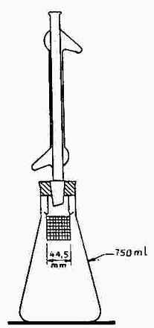
Hình 1. Bình chứa mẫu (Phương pháp chiết nóng)
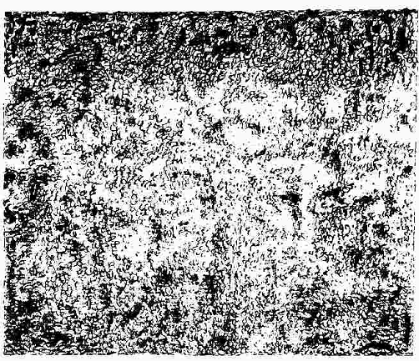
Bậc 0
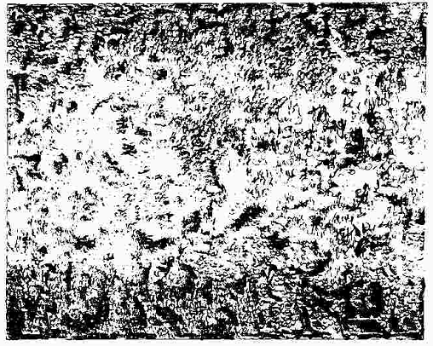
Bậc 2
Hình 2.1. Bộ hình tiêu chuẩn mô tả mức độ mài mòn
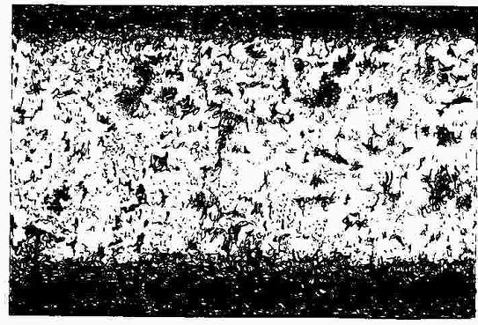
Bậc 4
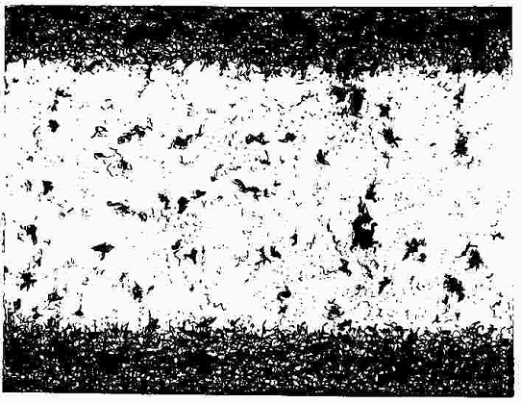
Bậc 6
Hình 2.2. Bộ hình tiêu chuẩn mô tả mức độ mài mòn
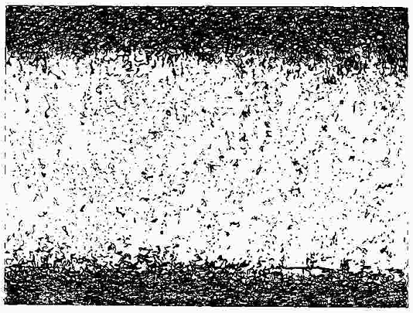
Bậc 8
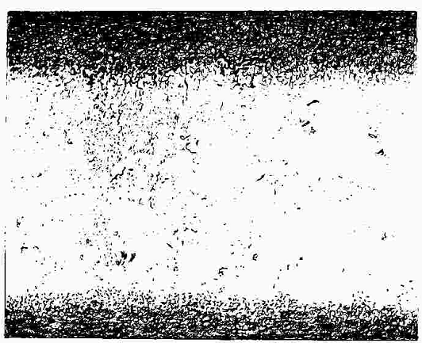
Bậc 10
Hình 2.3. Bộ hình tiêu chuẩn mô tả mức độ mài mòn
Lề đường
 | 6 | 2 | Vị trí gốc lưới ô vuông | 4 | 8
 | 5 | 1 |  | 3 | 7
Hình 3. Ô thử nghiệm
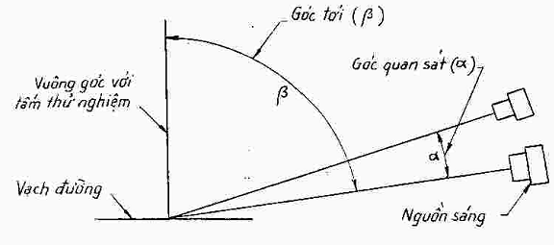
Hình 4. Sơ đồ bố trí hình học quang phổ kế
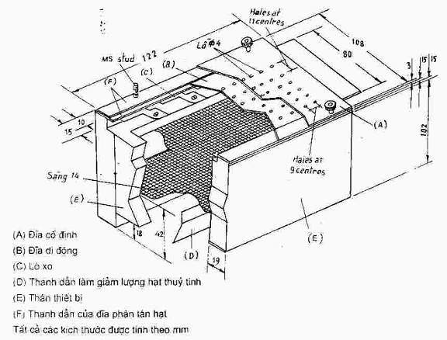
Hình 5. Bộ phận tán hạt thủy tinh
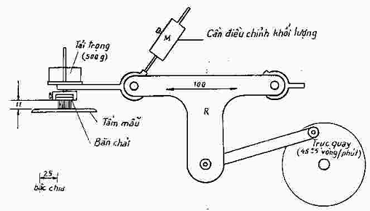
Tất cả các kích thước được tính theo mm
Hình 6. Máy quét
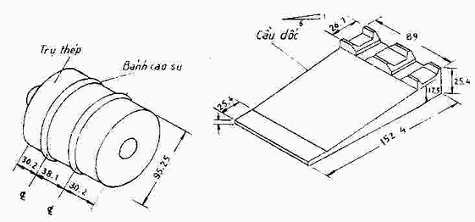
Tất cả các kích thước được tính theo mm với độ chính xác  0,1mm
Hình 7. Thiết bị đo thời gian khô
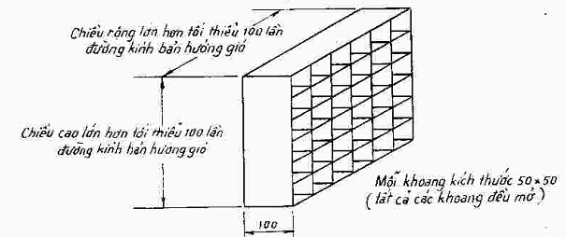
Các kích thước được tính theo mm
Hình 9. Bộ phận tán khí
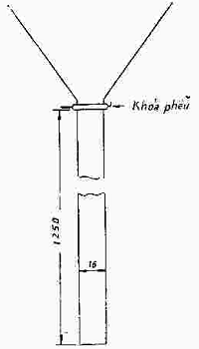
Các kích thước được tính theo mm
Hình 8. Thiết bị đo độ va đập

